KARDIOVASKULARNI SISTEM
Cirkulatorni sistem je glavni transportni sistem organizma kojim se obavlja neprekidan protok krvi i limfe kroz telo. Cirkulaturnim sistemo tkiva se snabdevaju kiseonikom i hranljivim materijama, a oslobadjaju ugljendioksida i raspadnih produkata metabolizma. Istovremeno reguliše se telesna temperatura, obavlja distribucija hormona, faktora rasta, antigena i ćelija imunog sistema. Cirkulatorni sistem čine kardiovaskularni i limfni vaskularni sistem. Kardiovaskularni sistem čine srce i krvni sudovoi koji zajedno obrazuju potpuno zatvoren sistem kanala kroz koje stalno protiče krv. Limfni vaskularni sistem čini mrežu limfnih sudova. Za razliku od krvi koja kruži po telu limfa teče u jednom smeru od tkiva ka srcu. Limfa (tkivna tečnost) predstavlja višak intercelularne tečnosti bogate u proteinima i krupnim česticama , koje se inače ne mogu direktno reapsorbovati na nivou krvnih kapilara.
KARDIOVASKULARNI SISTEM
Srce (Cor) je. Centralni organ kardio-vaskularnog sistema,koji prihvata krv dospelu iz vena i kontrakcijama je pumpa u arterije. Zid srca je izgradjen iz tri sloja : endokard, miokard i epokard. Endokard odgovara tuniki intimi krvnih sudova, nešto je deblji i složenije gradje. Sastoji se od endotela, ljuspastog epitela, izuzetno glatke površine I subendotelnog sloja gustog vezivnog tkiva sa kolagenim i elastičnim vlaknima I malobrojnim glatkim mišićnim ćelijama, koji se nalazi ispod bazalne lamine. Subendokardni sloj se nalazi izmedju subendotelnog sloja i miokarda i u njemu se nalaze kolagena i elastična vlakna, nervna vlakna, brojni krvni sudovi, i masno tkivo. Miokard je najdeblji sloj zida srca. Sastoji se iz tri vrsta kardiomiocita(kontraktilni, sprovodni i mioendokrini) i rastresitog veziva koje ih obavija. Srčane mišićne ćelije se dele u tri grupe : kontraktilne (radne), sprovodne i i mioendokrine kardiomiocite. Kardiomiociti su kraće od vlakana skeletne muskulature i na granici između susednih ćelija nalazi se discus intercalatus ili Ebertova pruga, koja je stepeničastog oblika i zavisno od ravni preseka ima izgled cik-cak ili prave linije. Ebertova pruga se sastoji iz dva dela Deo upravan na miofibrile ima brojne prstolike produžetke, pojačane desmosomima i fasciom adherens za koju se vezuju aktinski filamenti i on obezbeđuje koheziju srčanih mišićnih ćelija. Drugi deo predstavljaju delovi discusa intercalatusa paralelni sa miofibrilima na kojima se nalaze mnogobrojni neksusi kojima se impuls prenosi od jedne do druge ćelije. Srčana mišićna ćelija je obavijena sarkolemom koja dolazi u kontakt sa vezivnim omotačem endomizijumom u kome se nalazi bogata kapilarna mreža. Srčane mišićne ćelije i njihovi nizovi se granaju, i daju bočnr spojnice, ostavljajući više mesta za tkivo endomizijuma. Sprovodni kardiomiociti su specjalizovane mišićne ćelije koje su sposobne da stvaraju i brzo sprovode električni nadražaj do kontraktilnih kardiomiocta. Mioendokrini miociti su ćelije koje u perinukleusnoj zoni sadrže specifične granule u kojima se nalaze deponovani hormone srca-kardiopeptidi. Pored mišićnih ćelija u miokardu se nalaze i adrenenergičke ćelije. Ove ćelije se nalaze obično u grupama izmedju krvnih sudova I miocita Njihova citoplazma je ispunjena svetlim granuloma u kojima su deponovani kateholamini (adrenalin I noradrenalin). Epikard odgovara visceralnom listu srčanog omotača (perikarda). Izgradjen je iz prostog ljuspastog epitela (mezotela) I tankog sloja rastresitog vezivnog tkiva (subepikardno vezivo), u kome se nalaze kolagena I elastična vlakna, krvni sudovi, živci i dobro razvijeno masno tkivo. Oko srca nalazi se parijetalni list srčanog omotača, koji se sa visceralnim listom spaja na bazi srca.
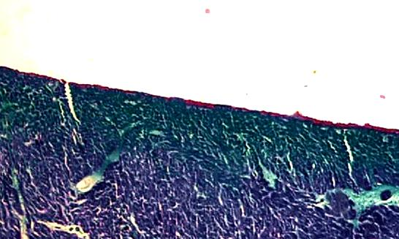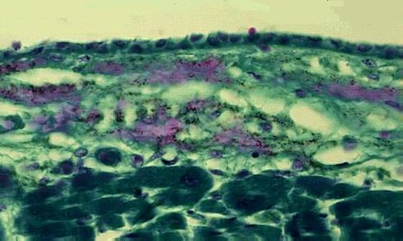
Endokard

Miokard

Mezotel

Subepikard

Sl. 35. Cor
KRVNI SUDOVI
Krvni sudovi obrazuju veliki i mali krvotok. Veliki krvotok počinje aortom, arterijom elastičnog tipa koja se nastavlja koja se nastavlja mišićnim arterijama organa. U organima krv prolazi kroz najsitnije ogranke krvnih sudova (mikrocirkulacija), odakle dospeva u vene, koje se udružuju u velike vene i ulivaju u desnu pretkomoru srca. Mali krvotok počinje iz desne komore, odakle redukovana krv, (bogata ugljendioksidom) odlazi plućnom arterijom do pluća u kojima se u nivou kapilara (mikrocirkulacija) krv oksigeniše ( ugljendioksid se izbacuje u spoljašnju sredinu, a kiseonik iz nje kroz pluća ulazi u krv) i venama vraća u levu pretkomoru srca. Krvni sudovi se razlikuju po veličini, obliku, histološkoj gradji zida I funkciji. Oni čine zatvoreni sistem koji počinje i završava se u srcu. Deo krvnog korita od arteriola do venula čini mikrocirkulaciju. To je mesto najintenzivnije razmene materija izmedju krvi I okolnog tkiva. Svi ostali krvni sudovi čine makrocirkulaciju. Zidove krvnih sudova grade tri tunike : 1) tunica intima (interna), tunica media I tinica adventitia (externa). Kapilari kontinuiranog tipa i fenestrirani kapilari su najsitniji krvni sudovi u organizmu. Njihov dijametar iznosi 5 do 10 mikrometara. Zid kontinuiranih kapilara izgrađen je iz iz neprekidnog niza endotelnih ćelija, čije jedro može da prominira prema lumenu kapilara. Endotelne ćelije naležu na bazalnu membranu a sa njene spoljašnje strane može se naći po neki pericit sa krupnim jedrom. Kapilari ovog tipa se nalaze u rastresitom vezivnom tkivu, bubrega, mozga, endomizijuma, srčane muskulature itd. U jetri,slezini,kosnoj srži i endokrinim žlezdama nalaze se sinusoidni kapilari. znatno šireg i nepravilnog lumena. Pošto njihov dijametar iznosi 30 do 40 mikrometara u lumenu se nalazi masa krvnih elemenata. Između endotelnih ćelija sinusoida jetre, prominiraju prema lumenu vrlo krupni makrofagni elementi Kupffer-ove ćelije. Oko sinusoidnih kapilara jetre nalazi se nežan sloj retikulinskih vlakana.
Arteriole su krvni sudovi arterijskog tipa čiji dijametar iznosi oko 100 mikrometara, postepeno se smanjujući do 50 mikrometara u terminalnim arteriolama. U zidu arteriola razlikujemo tri sloja : tunica intima je izgrađena iz endotela, koji naleže na bazalnu membranu ispod koje se nalazi membrana elastica interna, izgrađena iz elastičnih vlakana. Tunica media je izgrađena iz koncentrično raspoređenih glatkih mišićnih ćelija, koje su poređane u dva tri reda. Tunica adventitia je spoljasnji sloj zida arteriole izgrađen iz rastresitog vezivnog tkiva, sa nepravilno raspoređenim kolagenim vlaknim i pojedinačnim elastičnim vlaknima
Terminalne arteriole imaju lumen prečnika oko 50 mikrometara. Tunica intima je kod njih izgrađena iz endotela i bazalne membrane, ali ne postoji membrana elastica interna. Tunica media sadrži samo jedan sloj vretenastih, glatkih mišićnih ćelija. Tunica adventitia je izgrađena iz male količine rastresitog vezivnog tkiva.
Arterija mišićnog tipa
ećina arterija u organizmu pripada ovom tipu i njihov dijametar iznisi od 0,3 do 10 mm. Zid arterije se sastoji iz tri sloja (tunike) : 1) tunica intima (interna) – unutrašnji sloj, 2) tunica media – srednji sloj; 3) tunica adventitia (externa) – spoljašnji sloj.
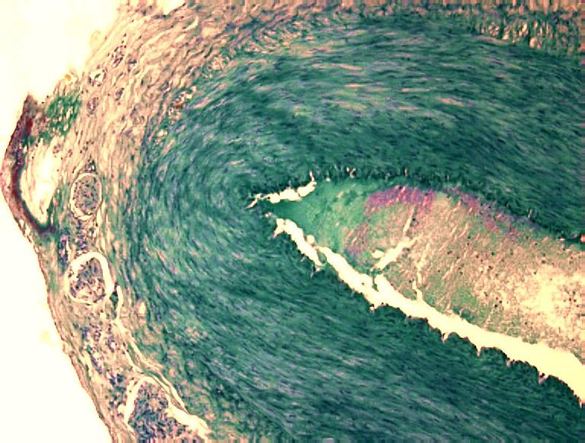
Tunica lnterna

Tunica media

Tunica adventitia

Sl. 36. Arterija mišićnog tipa
Tunica intima je najtanji sloj u gradji arterije mišićnog tipa. Izgrađen je iz kontinuiranog sloja endotelnih ćelija koje su u kontaktu sa lumenom, subendotelnog veziva i membrane elasticae interne. Sa povećanjem kalibra arterije raste debljina subendotelnog veziva koje sadrži fibrocite, nepravilno raspoređena kolagena vlakna i elastična vlakna. U nekim arterijama kao što su koronarne, lijenalna i renalna arterija u subendotelu se mogu naći i glatke mišićne ćelije. Membrana elastica interna koja je izgrađena iz elastičnih vlakana označava granicu unutrašnjeg i srednjeg sloja. Tunica media je najdeblji sloj u građi arterije i nju čine koncentrično i spiralno raspoređene glatke mišićne ćelije u 4 do 40 slojeva, zavisno od kalibra arterije. Između njih se nalaze kolagena i elastična vlakna kao sintetski produkt glatkih mišićnih ćelija. U arterijama većeg kalibra sve je više elastičnih vlakana a manje glatkih mišićnih ćelija. , čime se ostvaruje postupni prelaz ka arterijama elastičnog tipa. Na granici prema spoljašnjem sloju se nalazi membrana elastica externa,koja je izgrađena iz elastičnih vlakana koja su u kontinuitetu sa elastičnim vlaknima iz spoljašnjeg omotača. Tunica adventitia (externa) je soljašnji omotač arterije koji je izgrađen iz rastresitog vezivnog tkiva sa koso i longitudinalno usmerenim kolagenim i elastičnim vlaknima. U vezivu se nalaze krvni sudovi za ishranu arterije vasa vasorum i zivci. Tunica adventitia je u kontinuitetu sa okolnim vezivom. Arterija elastičnog tipa
U velikim arterijama kao što su aorta, arteria pulmonalis, arteria subclavia, arteria carotis communis, arteria iliaca communis u srednjem sloju dominira elastično tkivo odakle potiče njihov naziv. Tunica intima je izgrađena iz endotela, gde jedra endotelnih ćelija prominiraju u lumen i subendotelnog veziva . Membrana elasicica interna se stapa sa elastičnim lamelama iz srednjeg sloja pa se vizuelno ne izdvaja kao zaseban morfološki entitet. Tunica media čini najveći deo zida arterije. i izgrađena je iz koncentrično raspoređenih elastičnih lamela, koje imaju talasast tok. Između elastičnih lamela se nalaze retka kolagena vlakna i po neka glatka mišićna ćelija. Osim elastičnih lamela prisutna su i tanana elastična vlakna diskontinuiranog toka koja su često koso usmerena između koncentrično raspoređenih lamela.
Tunica intima
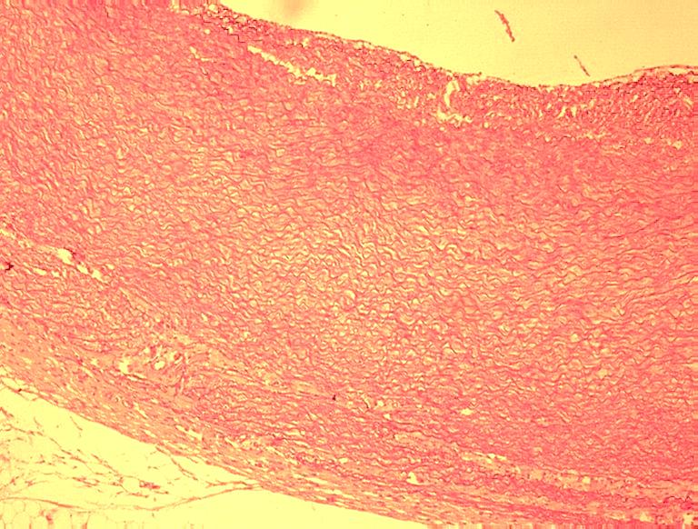
Tunica adventitia
Tunica media
Sl. 37. Arterija elastičnog tipa
Tunica adventitia je tanak spoljašnji sloj rastresitog vezivnog tkiva sa kolagenim i elastičnim vlaknima, respoređenim spiralno i longitudinalno.. U vezivnom tkivu se nalaze vasa vasorum i živci.
Vene
Građa vena ne zavisi isključivo od njihovog dijametra već i od njihove regionalne pripadnosti i funkcije koju vrše. Srednje velike vene promera 2 do 10 mm imaju zid izgrađen iz tri sloja , sa srednjim slojem tanjim, dok je spoljašnji sloj najdeblji.
Tunica intima je izgrađena iz endotela i tankog subendotelnog sloja sa glatkim mišićnim ćelijama, ispod koga ne postoji elastična membrana. Tunica media sadrži dva do tri reda koncentrično raspoređenih glatkih mišićnih ćelija, između kojih se nalaze kolagena vlakna. Izuzetak od ove građe predstavlja vena saphena kod koje je tunica media izgrađena iz više redova glatkih mišićnih ćelija. Tunica adventitia je najdeblji sloj u građi vena. Ona se nastavlja na tunicu mediu i izgrađena je iz vezivnog tkiva sa debljim longitudinalno usmerenim kolagenim vlaknima., tankim elastičnim vlaknima i pojedinačnim glatkim mišićnim ćelijama. U vezivu se nalaze vasa vasorum, nervi i limfni sudovi.. Velike vene imaju relativno dobro razvijenu tunicu intimu, slabije razvijenu tunicu mediu a dobro razvijenu tunicu adventitiu, u čijem se vezivnom tkivu pored kolagenih i elastičnih vlakana nalaze uzdužno raspoređeni snopovi glatkih mišićnih ćelija. Ovakvu građu imaju vena cava inferior,vena portae, vena iliaca communis, vena renalis. Posebnu specifičnost građe zida vena čine vanski zalisci. Oni predstavljaju nabore tunice intime, pa su sa obe strane prekriveni endotelom, a u središnjoj osovinskoj zoni se nalazi vezivno tkivo subendotelnog sloja sa velikim brojem elastičnih vlakana. Male i srednje vene u velikom broju slučajeva poseduju
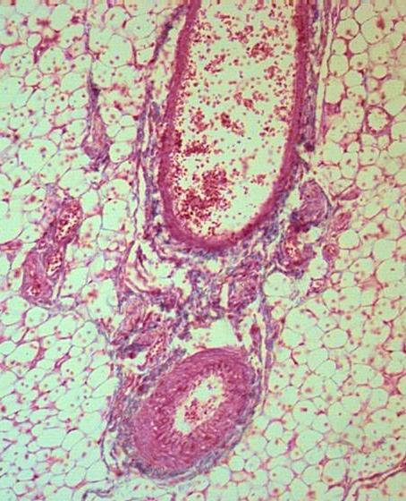
Sl. 38. Arterija mišićnog tipa i vena
- venske zaliske.(valvulae venosae). Velike vene nemaju zalistaka, kao i srednje i male vene kod pojedinih organa (mozak, pluća, jetra, bubrezi). Venski sinusi tvrde moždanice primaju krv iz kostiju lobanje, lobanjske duplje, očne duplje i unutrašnjeg uha i odvode je u jugularnu venu. Ovi venski sinusi imaju specifičnu strukturu i ne poseduju zaliske. Tunica intima je izgrađena iz endotela i tankog subendotelnog veziva. Tunica media ne postoji. Tunica adventitia je u kontinuitetu sa vezivom tvrde moždanice.
Posebni tipovi vena u svom zidu nemaju glatku muskulaturu, već isključivo endotel i vezivno tkivo. (vene placente, mrežnjače,). Suprotno tome mišićni snopovi mogu biti jako izraženi u svim slojevima zida kao kod vena materice u trudnoći. Prigušne vene su specifičan tip vena sluznice nosne duplje i pljuvačnih žlezda. Zid ovih vena je tanak a na pojedinim mestima u njemu se nalaze nakupine kružno raspoređenih glatkih mišićnih ćelija, koje formiraju neku vrstu sfinktera – tzv. intimino jastuče. Kontrakcijom sfinktera sužava se lumen vene, pa usled smanjenog oticanja dolazi do zastoja krvi u kapilarnom koritu i širenja kapilara što predstavlja preduslov za žlezdanu sekreciju.
LIMFNI VASKULARNI SISTEM - U sastav limfnog vaskularnog sistema ulaze limfni kapilari, sabirni limfni sudovi ductus thoracicus .
Limfni kapilari imaju zid tanji od zida krvnih kapilara. a sadži sloj endotelnih pljosnatih ćelija. Oko bazalne membrane se nalazi manja količina vezivnog tkiva. Na spoljašnjoj površini endotela pričvršćeni su tanki filamenti.tzv. sidrene niti koji se drugim krajevima vezuju za kolagena i elastična vlakna okolnih struktura. Između endotelnih ćelija se nalaze pukotine koje se otvaraju zatezanjem sidrenih niti i tako omogućavaju ulazak krupnih molekula i limfocita u limfni kapilar.
Sabirni limfni sudovi povezuju najsitnije limfatike – kapilare sa najkrupnijim duktusima. Imaju isti plan građe kao krvni sudovi ali sa slabije izraženim granicama između slojeva. Tunica intima je građena iz pločastih bazalnih ćelija, kompletne bazalne membrane i subendotelnog veziva sa glatkim mišićnim ćelijama u formi jastučića. Tunicu mediju grade spiralno orijentisane glatke mišićne ćelije., kolagena i retikularna vlakna. Tunica adventitia je izgrađena iz rastresitog veziva sa fibroblastima i nervnim vlaknima. U sabirnim limfnim sudovima zalisci su učestaliji nego u venama.
Najveći limfni sudovi (ductus thoracicus i ductus lymphaticus dexter) su izgrađeni iz tri sloja. Tunica intimaje se sastoji iz endotela i tankog subendotelnog sloja ispod koga se nalazi slabo izražena membrana elastica interna. Tunica media sadrži glatke mišićne ćelije kružno i uzdužno orijentisane sa dominacijom longitudinalnih traka. Tunica adventitia je za razliku od vena slabo razvijena. i sadrži vasa vasorum i zivce u rastresitom vezivnom tkivu.

